Метод render

Цель работы
Познакомить с методом render, а также ReactDOM.

Задания для выполнения

- Изучите https://react.dev/learn

- Создайте вложенный React объект.

- Возьмите один из шаблонов и сверстайте его с помощью React:

- Загрузить созданную страницу на GitHub в репозиторий Student, используя формат в названии Фамилия (латинскими буквами)_2.

Методические указания
Чтобы вывести любое сообщение с помощью компонента Реакт, необходимо создать любой контейнер, например
<div id="example"> </div>,
а затем поместить туда текст html.

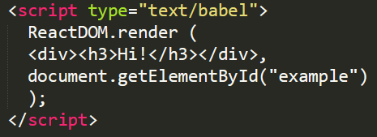

Контрольные вопросы
- Для чего нужен render?

Дополнительные задания

Дополнительно: изменить html-текст.

Полезные ссылки
https://sky.pro/media/raznicza-mezhdu-js-i-jsx-v-react-js/
https://metanit.com/web/react/2.1.php
https://react.dev/learn/importing-and-exporting-components

